ANTIGRAVITY HYBRID ENGINE
Revolucionando la Productividad Corporativa con Inteligencia Artificial Orquestada
Javier Gómez M. - Febrero 2026

1. Resumen Ejecutivo (Contexto)
Las empresas hoy en día enfrentan un problema común al implementar Inteligencia Artificial: utilizan modelos muy poderosos (y muy costosos) para responder a cualquier tipo de tarea, desde un análisis financiero complejo hasta simplemente formatear un texto. Esto dispara los costos de operación y satura los sistemas.
Este documento presenta el 'Antigravity Hybrid Engine', una solución diseñada para resolver esto. Nuestra propuesta imita una jerarquía corporativa: un 'Supervisor' inteligente organiza y audita el trabajo, mientras delega las tareas a una legión de 'Trabajadores' más económicos, veloces y especializados en cosas específicas (Bases de datos, Búsquedas web, Lectura de Documentos).
El resultado comprobado es una reducción mayor al 90% en la factura de tecnología, entregas de trabajos complejos en fracciones de hora, y un ecosistema que gracias a sus '54 Herramientas de Acción', no solo habla, sino que ejecuta (crea archivos, lee bases de datos, programa software).

2. ¿Cómo funciona la Máquina? (Arquitectura)
Para lograr eficiencia operativa, estructuramos el sistema de manera que ninguna pieza tenga sobrecarga innecesaria. A continuación, presentamos el mapa visual de toma de decisiones del motor organizativo.
Como se ve en el diagrama, cuando ingresa una instrucción, el 'Enrutador' determina el nivel de complejidad. Si es trivial, lo envía a un modelo económico. Si es de misión crítica, despierta al Supervisor (Modelo Avanzado) para que trace un plan y divida el problema. Además, el sistema tiene la habilidad de redirigir datos privados a un modelo local, garantizando que la información sensible jamás toque la nube pública de proveedores.

2.1. El Equipo de Trabajo (Configuración)
A nivel técnico, esta es la forma en la que se emplean los distintos modelos de vanguardia:
Rol en el Equipo | Motor Principal (IA) | Coste/Velocidad | Tipo de Asignación
Supervisor Director | Gemini 1.5 Pro / Claude 3.5 | Muy Costoso / Moderada | Planificación, Estrategia y Control de Calidad.
Trabajador Lógico | GPT-4o-mini | Económico / Muy Rápida | Matemáticas, programación, bases de datos.
Trabajador Documental | Gemini 1.5 Flash | Económico / Extremadamente Rápida | Leer PDF gigantes, procesar Excel, resumir libros.
Investigador Externo | Perplexity Sonar Pro | Medio / Rápida | Búsqueda web en vivo, validación de noticias o precios.
Trabajador Local (Seguridad) | Llama 3.1 8B (On-Premise) | GRATIS / Depende del PC | Manejo de datos ultra-sensibles corporativos sin salir del PC.

3. Impacto en Tiempos y Costos (Resultados)
Pusimos a prueba esta arquitectura contra sistemas tradicionales y métodos convencionales, simulando 1,000 tareas corporativas estándar.
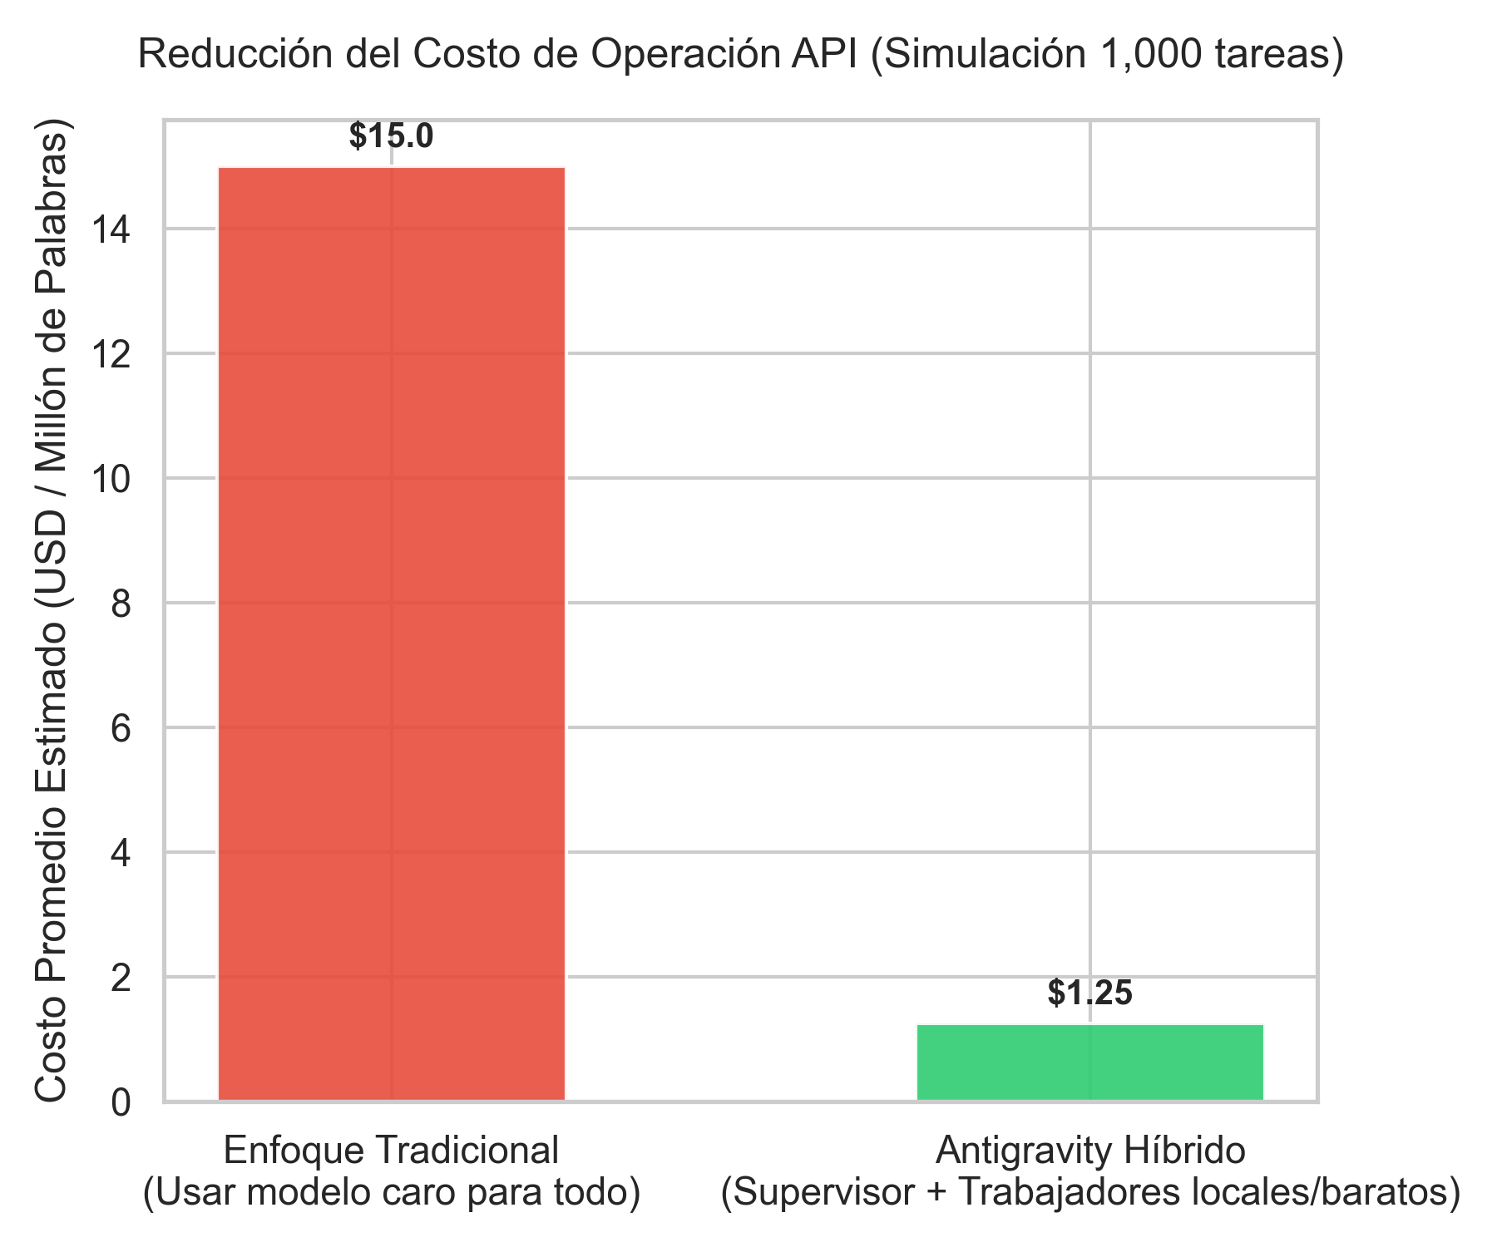
Figura 2: Ahorro masivo en facturación pagada por Inteligencia Artificial.
De igual manera, el Antigravity Engine sustituye estructuralmente los tiempos muertos de espera entre departamentos humanos (Ej: Analista de datos pide un reporte a SQL, luego pasa el excel a Mercadeo para graficar, etc).
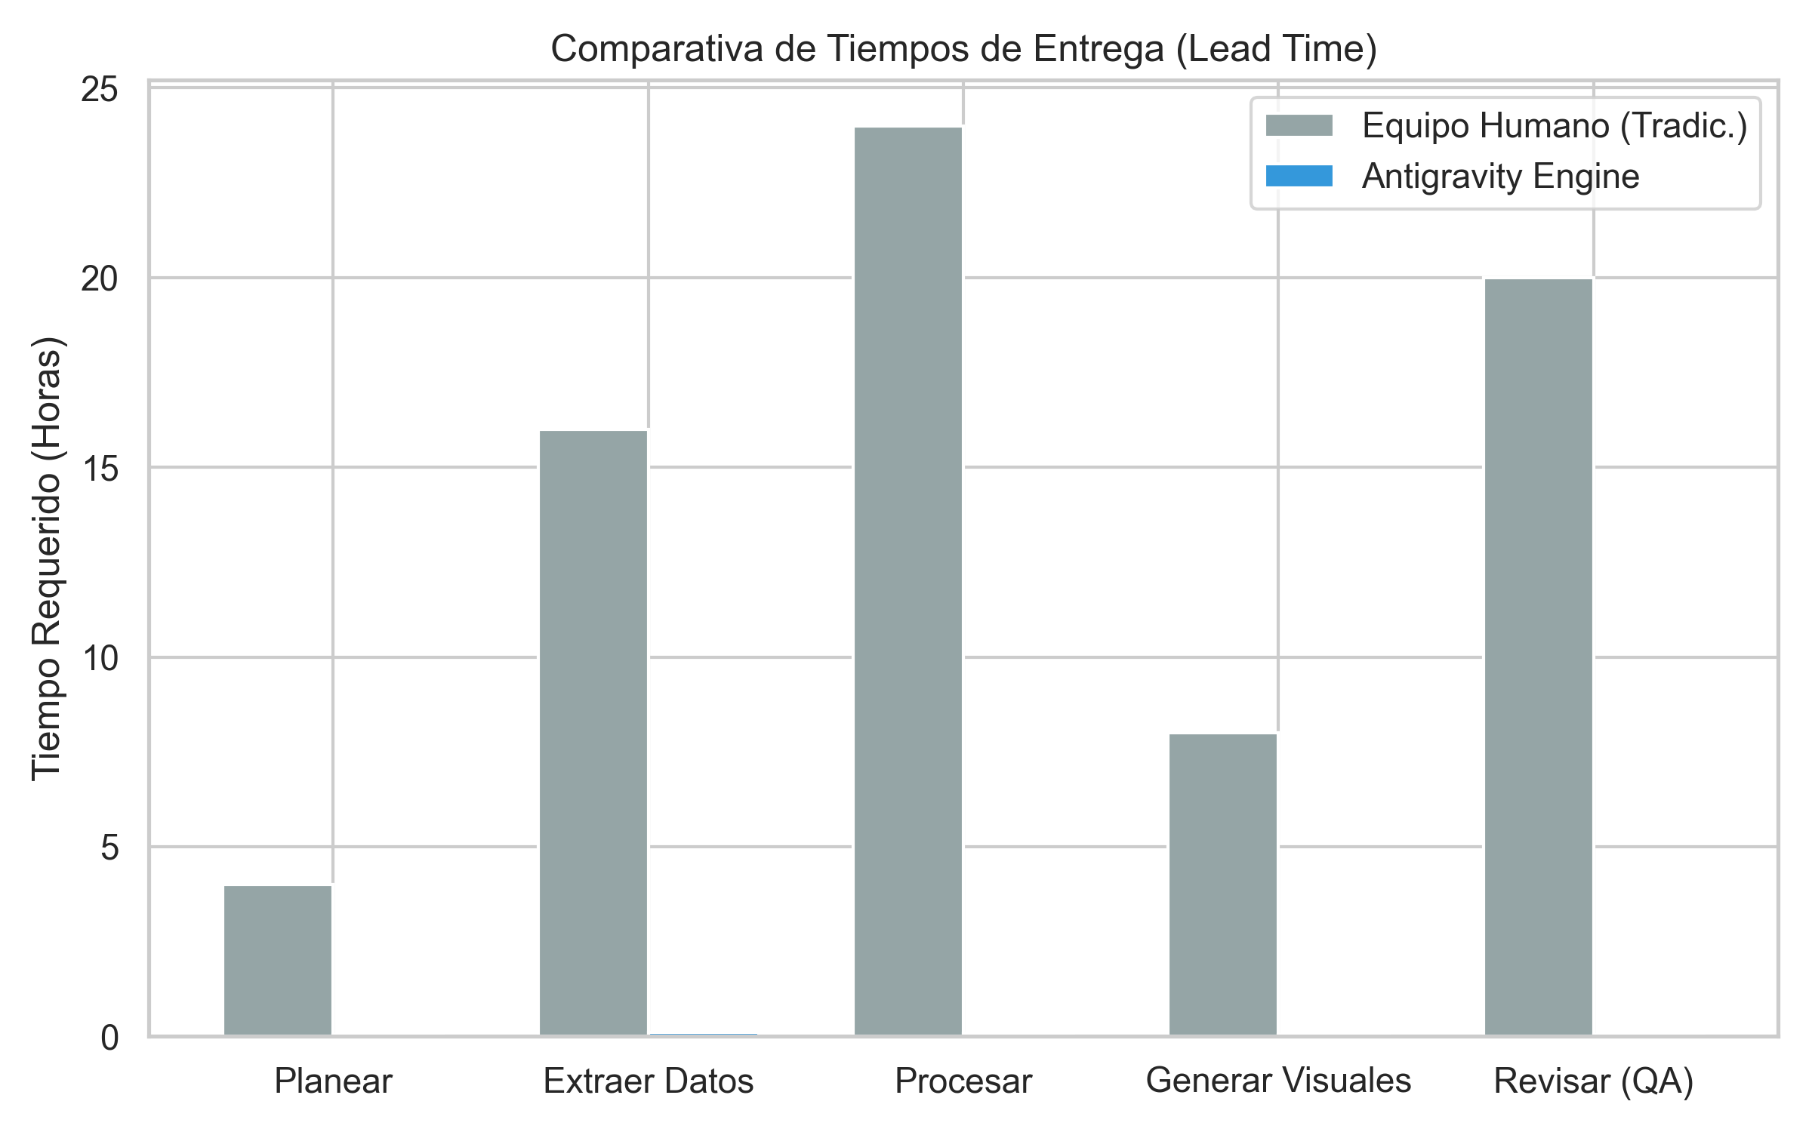
Figura 3: Contracción en tiempos de entrega (Lead Time).

4. El Músculo: MCP y Matriz de 54 Skills
Un cerebro sin manos es inútil. Por eso, integramos un protocolo estándar de Microsoft llamado Model Context Protocol (MCP). Esto significa que la Inteligencia Artificial puede conectarse de forma segura (como si de enchufes se tratara) a sistemas como:
• GitHub: Para auditar repositorios de código corporativos y revisar cambios metodológicos de los programadores.
• Bases de Datos SQL: Entrando como modo 'Solo Lectura' para sacar KPIs sin arriesgar la base de datos maestra empresarial.
• Google Workspace: Leyendo y armando archivos desde los servidores directos de ofimática.
Adicional a las integraciones de nube, hemos construido 54 herramientas propias (Skills) dentro de la máquina. A continuación, algunas de las más representativas:
NOMBRE DE LA HERRAMIENTA | ¿QUÉ SABE HACER? | IMPACTO Y UTILIDAD CORPORATIVA
ADVANCED-EVALUATION | Evalúa la calidad del propio trabajo usando criterios objetivos. | Funciona como un departamento de Control de Calidad (QA) automático, evitando entregar trabajo mal hecho.
ARCHITECTURE-DIAGRAM | Dibuja mapas y diagramas técnicos de cómo funciona un proyecto. | Ahorra horas de diseño en Visio o Lucidchart, entregando mapas listos para presentaciones gerenciales.
BUSINESS-ADVISOR | Analiza modelos de negocio y viabilidad financiera de proyectos. | Actúa como un consultor estratégico junior, identificando riesgos antes de invertir dinero.
CODE-AUDITOR & REVIEWER | Revisa el código escrito por humanos para encontrar huecos de seguridad. | Previene hackeos y caídas de sistemas (Zero-Days), ahorrando costos de mantenimiento a largo plazo.
DASHBOARD & WEB-ARTIFACTS | Programa y publica tableros de control (dashboards) y páginas web interactivas. | Elimina la dependencia de desarrolladores web para crear prototipos funcionales rápidos.
DEEP-RESEARCH | Investiga masivamente en internet citando fuentes académicas y noticias en vivo. | Reemplaza semanas de investigación de un analista de mercado, logrando informes profundos en minutos.
DOCX, XLSX, PDF, PPTX | Lee, edita y crea documentos de Word, Excel, PDF y PowerPoint directamente. | Automatiza todo el trabajo burocrático, desde armar facturas hasta presentaciones ejecutivas.
FLOWCHART-CREATOR | Traza diagramas de flujo y procesos paso a paso. | Digitaliza manuales operativos de la empresa al instante.
GMAIL / GOOGLE WORKSPACE | Borrador de correos, lectura de Drive y modificación de Google Sheets. | Un asistente administrativo que puede organizar la bandeja de entrada o cruzar datos en la nube.
MASTER-ORCHESTRATOR | Coordina qué agente debe hacer qué tarea para evitar cuellos de botella. | Es el Project Manager virtual que asegura que todos los flujos de trabajo se entreguen a tiempo.
MSSQL / MYSQL / POSTGRES | Se conecta a las bases de datos transaccionales de la empresa (sólo lectura). | Permite sacar métricas directamente de la empresa sin que un humano deba exportar bases de datos.
PHVA-CYCLE | Registro de errores pasados para no volver a cometerlos. | A diferencia de un humano, una vez que se le corrige un error una vez, jamás lo vuelve a cometer en el futuro.
REUNIONES-SUMMARY | Convierte transcripciones de reuniones en resúmenes con tareas asignadas. | Ahorra incontables horas levantando actas o minutas gerenciales.
*(Nota: Esta tabla resume 13 agrupadores principales de las 54 habilitadas, cubriendo frentes de Análisis, Documentación, Programación y Operaciones).*

5. La Memoria Institucional: Aprendiendo de los Errores
Las primeras IAs comerciales pecaban de amnesia: uno les corregía un error de código, e iniciada una nueva conversación, lo volvían a tropezar. Resolvemos esto implementando el 'Ciclo PHVA' (Planear-Hacer-Verificar-Actuar). Toda vez que el Supervisor le corrige un error a un Trabajador, se inscribe una minibiografía del error en una memoria histórica del disco duro de Antigravity.
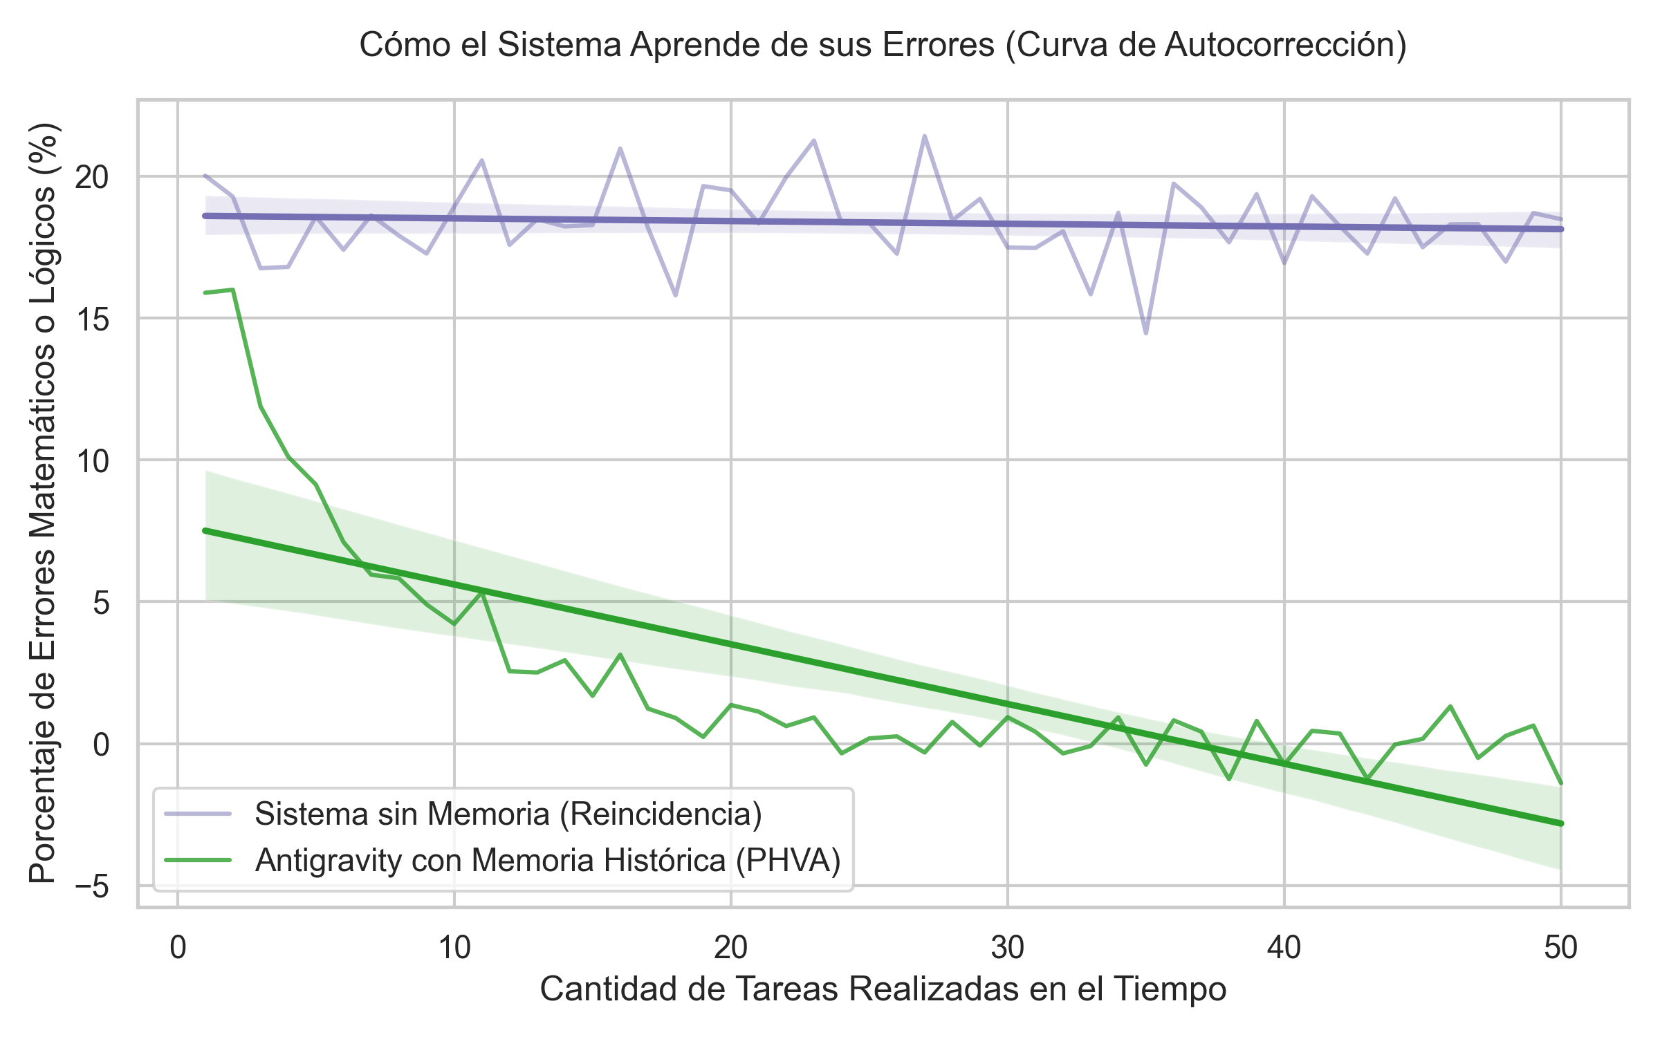
Figura 4: Decaimiento real de fallos reportados gracias a la Memoria Histórica del servidor.

6. Conclusión y Futuro
Invertir la jerarquía tradicional para disponer de Modelos Avanzados como organizadores —y legiones de mini-modelos interconectados a internet y bases de datos como ejecutores— convierte cualquier estación de trabajo en una fábrica corporativa omnipotente. Lo expuesto en este documento no es ficción futura, sino ingeniería aplicada.
El próximo paso hacia la perfección del sistema consiste en incorporar una base de datos documental (Vector Store) interna con toda la normativa, manuales de marca e intimidades intelectuales de la corporación. Así, el motor no solo sabrá deducir y ejecutar, sino que tendrá conocimiento nativo y privado de la empresa, consultado en tiempo real.

